UNIVERSIDADE NOVE DE JULHO – UNINOVE

Tobias Gomes Santos RA: 914116275
José Nilton de Oliveira Silva RA: 914112464
(Fonte 12, CAIXA ALTA, sem negrito)

SISTEMA WEB DE GESTÃO DE Usuários DO SAMBA – Go-SaMba4
SISTEMA WEB DE GESTÃO de USUÁRIOS DO SOFTWARE SAMBA

São Paulo
2017
Tobias Gomes Santos Ra: 914116276
José Nilton de Oliveira Silva Ra: 914112464

SISTEMA WEB DE GESTÃO DE Usuários DO SAMBA – Go-SaMba4
SISTEMA WEB DE GESTÃO de USUÁRIOS DO SOFTWARE SAMBA

Projeto de Pesquisa apresentado ao Curso de Bacharelado em Ciência da Computação da Universidade Nove de Julho como requisito parcial para obtenção do grau de Bacharel em Ciência da Computação.

Linha de Pesquisa: Modelagem Computacional

Orientador: Prof. Dr. Leandro Zerbinatti

São Paulo
2017
LISTA DE ILUSTRAÇÕES

Figura 1 – Utilizando os estilos para formatar textos. 15
Figura 2 – Exemplo de atualização automática do sumário. 16
Figura 3 – Etapas de um sistema de visão computacional típico. 16
Figura 4 – Processo de reconhecimento de padrões em imagens digitais. 16

LISTA DE TABELAS
Tabela 1 – Resultados obtidos com o algoritmo A. 16
Tabela 2 – Resultados obtidos com o algoritmo B. 16
Tabela 3 – Resultados do experimento com as imagens do conjunto I. 16
Tabela 4 – Resultados do experimento com as imagens do conjunto II. 16

LISTA DE ABREVIATURAS E SIGLAS
Go The Go Programming Language (Linguagem de programação compilada criada pelo Google)

Samba Samba is the standard Windows interoperability suite of programs for Linux and Unix.

Beego HTTP framework for rapid development of Go applications.

WEB World Wide Web

Git Sistema de controle de versão distribuído

Github Plataforma de hospedagem de código para controle de versão e colaboração.
SUMÁRIO
LISTA DE ILUSTRAÇÕES
LISTA DE TABELAS
LISTA DE ABREVIATURAS E SIGLAS
1 INTRODUÇÃO 7
1.1 DELIMITAÇÃO DO TEMA 7
1.2 PROBLEMA 7
1.3 HIPÓTESE(S) 7
1.4 OBJETIVOS 8
1.4.1 Objetivos gerais 8
1.4.2 Objetivos específicos 8
1.5 JUSTIFICATIVA 9
2 REVISÃO DA LITERATURA 10
3 METODOLOGIA 11
4 RESULTADOS 12
5 ANÁLISE DOS RESULTADOS 13
6 CONCLUSÃO 14
REFERÊNCIAS BIBLIOGRÁFICAS 16
FOLHA DE APROVAÇÃO DO PROJETO 17
APÊNDICE A – Utilizando recursos do Word para atualizar sumário, lista de ilustrações e lista de tabelas de forma automática. 18
ANEXOS 20

1 INTRODUÇÃO

DELIMITAÇÃO DO TEMA
Até a versão 3 do software Samba, existia uma interface web chamada SWAT para administrá-lo, com a chegada da nova versão 4.0 em Dezembro de 2012, essa interface web de administração não foi continuada para o Samba 4.0, surgiu uma interface nova chamada SWAT2 que vem sendo desenvolvida em Python mas ainda não foi finalizada e não tem um passo a passo simples e funcional de como instalar e integrar essa ferramenta em um Servidor com o serviço do Samba4 ativo.
Fizemos várias pesquisas na internet e não encontramos nenhuma interface de administração web de fácil instalação para gerenciar o Samba, nem ao menos algo simples que possa criar, editar e excluir usuários no Samba.
Sei que podemos administrar o Samba pela ferramenta gráfica RSAT disponível no ambiente Microsoft Windows, mas isso implica em ter uma estação desktop Windows a partir da versão 7 e precisa ser um Windows que consiga integrar no ambiente Active Directory.

  - PROBLMA
***Este trabalho tem como a solução para o problema administrativa de usuários tais como criar, editar e excluir usuários no Samba

*Esse trabalho irá apresenta um projeto no qual criara uma interface web administrativa de usuário que possibilitara uma fácil instalação para o gerenciamento Samba.

  - HIPÓTESE(S)
Esse trabalho apresenta um projeto que vai tentar criar uma solução web desenvolvida na linguagem Go e usando o framework Beego para gestão de usuários do software Samba preocupando-se em criar algo que seja simples e intuitivo e de fácil instalação em um Servidor com o software Samba versão 4.6.3 ou superior instalado.
O intuito é criar esse projeto opensource (aberto), com seu código fonte disponível no GitHub, para que quem deseja contribuir de alguma forma para o projeto possa fazer de maneira simples e direta.

1.4 OBJETIVOS

1.4.1 Objetivos gerais

1.4.2 Objetivos específicos

1.5 JUSTIFICATIVA

2 REVISÃO DA LITERATURA

METODOLOGIA
Este capitulo apresenta uma descrição dos softwares utilizados para o desenvolvimento do sistema proposto, bem como dos processos envolvidos para o desenvolvimento.

3.1 Software utilizados
O sistema será desenvolvido em linguagem Phyton

RESULTADOS
Este capítulo apresenta uma prevê abordagem dos resultados que são esperados a partir do desenvolvimento do projeto

3.1 Sistema proposto

5 ANÁLISE DOS RESULTADOS

6 CONCLUSÃO

REFERÊNCIAS BIBLIOGRÁFICAS
Joélson E. de Almeida, Alexssandro C. Antunes, Jéferson M. de Limas - Instituto Federal De Educação, Ciência e Tecnologia Catarinense
http://sombrio.ifc.edu.br/download/redes/TCC_2013/ARTIGO_Joelson.pdf

FOLHA DE APROVAÇÃO DO PROJETO

Tobias Gomes Santos Ra: 914116276
José Nilton de Oliveira Silva Ra: 914112464
(Limite da margem superior − Fonte 12, CAIXA ALTA, sem negrito)

SISTEMA WEB DE GESTÃO DE Usuários DO SAMBA – Go-SaMba4
SISTEMA WEB DE GESTÃO de USUÁRIOS DO SOFTWARE SAMBA

Projeto de Pesquisa apresentado ao curso de Bacharelado em Ciência da Computação da Universidade Nove de Julho como requisito parcial para obtenção do grau de Bacharel em 2018, sob a orientação do Prof. Dr. Leandro Zerbinatti

Data: ____/____/____ | ____________________________________________  Assinatura do professor orientador

Observações: _____________________________________________________
___________________________________________________________________
___________________________________________________________________
___________________________________________________________________
___________________________________________________________________

APÊNDICE A – Utilizando recursos do Word para atualizar sumário, lista de ilustrações e lista de tabelas de forma automática.
O sumário, a lista de ilustrações e a lista de tabelas podem ser construídas de forma automática utilizando recursos simples do Word. Para isso, basta formatar os textos que indicam título, subtítulo, legenda de figura ou tabela utilizando os estilos (Título 1, Título2, Título 3, Figura, Tabela), conforme ilustra a Figura 1.
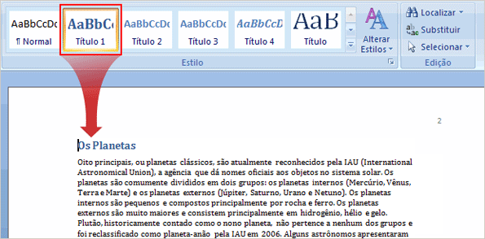
Figura 1 – Utilizando os estilos para formatar textos.

Formatados os textos, basta atualizar o sumário, a lista de ilustrações e lista de tabelas. Por exemplo, para atualizar sumário, basta clicar sobre um dos itens com o botão direito do mouse e depois escolher “Atualizar campo” no menu apresentado (Figura 2).
Na seqüência, será perguntado se você deseja atualizar o sumário inteiro ou apenas os números de página. Como você está apenas utilizando este modelo para formatar seu trabalho com títulos e legendas diferentes, escolha a opção atualizar o índice inteiro.

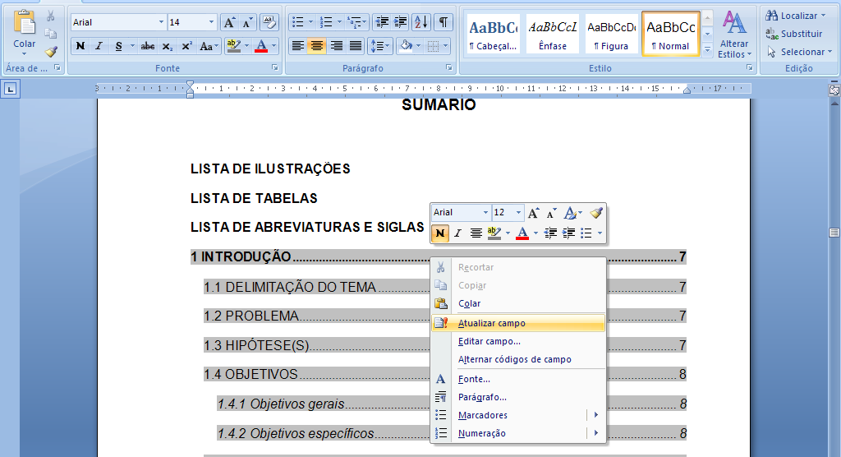
Figura 2 – Exemplo de atualização automática do sumário.

Os textos a seguir foram formatados com os estilos Figura e Tabela.

Figura 3 – Etapas de um sistema de visão computacional típico.
Figura 4 – Processo de reconhecimento de padrões em imagens digitais.

Tabela 1 – Resultados obtidos com o algoritmo A.
Tabela 2 – Resultados obtidos com o algoritmo B.
Tabela 3 – Resultados do experimento com as imagens do conjunto I.
Tabela 4 – Resultados do experimento com as imagens do conjunto II.

ANEXOS

http://office.microsoft.com/pt-br/training/sumario-i-criar-um-sumario-automatico-RZ010261698.aspx?section=4

